Рекомендации для родителей в период адаптации ребенка к детскому саду.
Адаптационный период - серьезное испытание для малышей 2-3 года жизни.
Вызванные адаптацией стрессовые реакции надолго нарушают эмоциональное состояние малыша.
Поэтому мы рекомендуем:
- Привести домашний режим в соответствие с режимом группы детского сада, в которую будет ходить ребенок.
- Познакомиться с меню детского сада и ввести в рацион питания малыша новые для него блюда.
- Обучайте ребенка дома всем необходимым навыкам самообслуживания: умываться, вытирать руки; одеваться и раздеваться; самостоятельно кушать, пользуясь во время еды ложкой; проситься на горшок. Одежда обязательно должна быть удобна для ребенка данного возраста, оптимальный вариант: брючки или шорты без застежек и лямок.
- Расширяйте "социальный горизонт" ребенка, пусть он привыкает общаться со сверстниками на детских игровых площадках, ходить в гости к товарищам, оставаться ночевать у бабушки, гулять по городу и т.д. Имея такой опыт, ребенок не будет бояться общаться со сверстниками и взрослыми. Необходимо сформировать у ребенка положительную установку, желание идти в детский сад. Малышу нужна эмоциональная поддержка со стороны родителей: чаще говорите, ребенку, что Вы его любите, обнимайте, берите на руки. Помните, чем спокойнее и эмоционально положительно родители будут относиться к такому важному событию, как посещение ребенком детского сада, тем менее болезненно будет протекать процесс адаптации. Избегайте обсуждения при ребенке волнующих Вас проблем, связанных с детским садом.
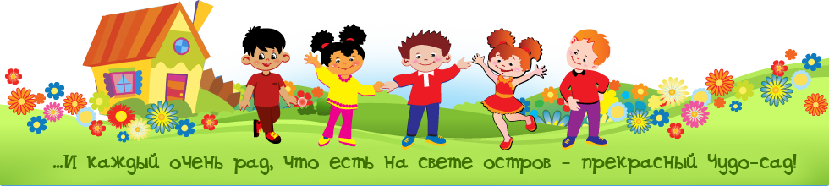

- В первый день лучше прийти на прогулку, так как на прогулке (в игре) малышу проще найти себе друзей, познакомиться с воспитателем. В детский сад можно брать с собой любимую игрушку.
- Планируйте свое время так, чтобы в первый месяц посещения ребенком детского сада у Вас была возможность не оставлять его там на целый день. Первые недели посещения детского сада должны быть ограничены 3-4 часами, позже можно оставить малыша до обеда, в конце месяца (если это рекомендует воспитатель) приводить малыша на целый день.
- Для предупреждения нервного истощения необходимо делать в середине недели "выходной день" для малыша.
- В период адаптации дома необходимо соблюдать режим дня, больше гулять в выходные дни, снизить эмоциональную нагрузку.
- Ребенок должен приходит в детский сад только здоровым. Для профилактики ОРЗ и ОРВИ необходимо принимать витамины, смазывать ходы носа оксолиновой мазью.
Если окажется, что у ребенка развита потребность в сотрудничестве с близкими и посторонними взрослыми, если он владеет средствами предметного взаимодействия, любит и умеет играть стремится к самостоятельности, если он открыт и доброжелателен по отношению к сверстникам, считайте, что он готов к поступлению в детский сад или ясли. Весь адаптационный период проходит под контролем медико-педагогической службы с участием психолога.
Уровни адаптации детей при поступлении в детский сад.
Уровень адаптации Симптоматика адаптации.
Легкая Поведение - нормализуется в течение 1 недели.
Аппетит - снижается, к концу первой недели восстанавливается.
Сон - восстанавливается в течение 2 недель.
Адаптация проходит в течение 1 месяца.
Характерна аффективная разлука и встреча с близкими взрослыми.
Средняя Поведение восстанавливается до 40 дней, настроение вялое, плаксивое, неустойчивое.
Пассивность, малоподвижность, наблюдается регрессия навыков.
Восстановление до возрастной нормы в течение полутора месяцев.
Сон - восстанавливается до возрастной нормы в течение 40 дней.
Характерна аффективная разлука и встреча с близкими взрослыми.
Тяжелая Поведение - неадекватное, иногда граничит с невротическими проявлениями.
Ребенок апатичен. Аппетит - длительный отказ от еды, снижен, нестабилен,
Сон - нестабилен, неглубок, невротичен (ребенок плачет во сне, часто просыпается), отказ от сна.
Срок адаптации растягивается из-за частых длительных болезней. Адаптация длится от 6 месяцев до 1,5 лет.
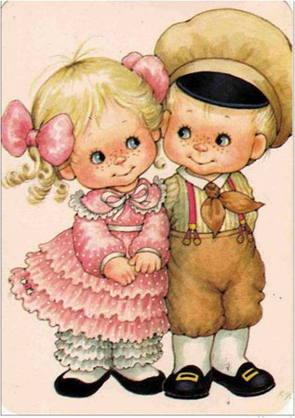 Что делать, если ребенок начал ходить в детский сад.
- Установите тесный контакт с работниками детского сад.
- Приучайте ребёнка к детскому саду постепенно.
- Не оставляйте ребёнка в саду более чем на 8 часов.
- . Сообщите воспитателям о привычках и склонностях ребёнка.
- С 4-го по 10-й день лучше сделать перерыв в посещении детского сада.
- Поддерживайте дома спокойную обстановку.
- Не перегружайте ребёнка новой информацией.
- Будьте внимательны к ребёнку, заботливы и терпеливы.
Игрушка в жизни ребенка.
Давайте вспомним наше детство… Что приходит сразу? Конечно, мамины теплые руки, и… любимый плюшевый мишка (кукла, зайчик и т.д. – у каждого свое). Именно с игрушками у большинства людей ассоциируется детство. Но, кроме личной ценности для каждого из нас, игрушка обладает ценностью общечеловеческой, т.к. представляет собой творение не менее грандиозное, чем компьютер. Кроме того нет в мире учителя и воспитателя более грамотного и более веселого одновременно. Поэтому относиться к выбору игрушек нужно очень серьезно.
К 3-м годам малыш начинает усваивать функциональное назначение предметов. Поэтому необходимо расширить набор детских игрушек посудой и мебелью. Ребенок стремится жить взрослой жизнью, так помогите ему. Игрушечное отображение реальной жизни позволит ребенку легко освоиться в коллективе сверстников и полноценно развиваться как эмоционально, так и интеллектуально.
В набор игрушек необходимо включать всевозможные пирамидки, конструкторы. Эти игрушки сами подсказывают ребенку, как с ними действовать. Например, пирамидка с конусообразным стержнем не позволит ребенку хаотично нанизать колечки, он должен будет понять принцип сбора пирамидки. Или всем нам известные матрешки. Если хотя бы одну из них ребенок поместит неправильно – матрешки не будут неразлучными сестрами. Так же в этот период нужно вводить в жизнь ребенка различные настольно-печатные игры.
К 4 - 5-ти годам живейший интерес у ребенка начинают вызывать всевозможные наборы семей, солдатиков, зверушек. Ребенок начинает придумывать с ними различные варианты игр. Вообще, в этом возрасте ребенку начинают быть доступными все виды игрушек: и куклы, и строительный материал, и атрибуты профессиональной деятельности, и различные технические игрушки. Игровые предпочтения начинают делиться: мальчики выбирают машинки и оружие, а девочки – кукол и все, что с ними связано. Но и тех, и у других продолжает развиваться интерес к различным видам мозаики и лото.
К 6-ти годам у ребенка просыпается интерес к моделированию, конструированию, т.е. к тем играм, которые позволяют ему что-нибудь смастерить своими руками.
Все вышеперечисленные можно отнести к так называемым «готовым формам», т.е. эти игрушки изготовлены фабричным способом и в них уже заложено функциональное назначение. Но существует еще одна, не менее важная группа – предметы-заместители. Она включает в себя, с точки зрения взрослого, совершенно ненужные вещи, а точнее – мусор. Но для ребенка это наиценнейший материал для развития фантазии и творчества. Это всевозможные лоскутки, тряпочки, коробочки, обрубки дощечек или палочек, кружочки, обломки чего-нибудь и т.д.
Введение этих предметов целесообразно с 2 - 3-х лет, т.к. именно в этот период происходит развитие активной речи, а предметы-заместители ставят малыша перед необходимостью называния их реально существующим и принятым по отношению к тому или иному предмету словом. Кроме того, они способствуют расширению жизненного пространства за счет введения воображаемой ситуации («как будто»).
Важно запомнить правило: Игрушки надо выбирать, а не собирать! При желании игрушки можно сделать своими руками – и выглядеть для ребенка они будут не менее красивыми и ценными, чем купленные в магазине. Включайте свою фантазию и у вас все получится. С одной стороны, это экономия бюджета, а с другой – хорошая возможность сплочения семьи...
ОХРАНА ЗДОРОВЬЯ
СОВЕТЫ РОДИТЕЛЯМ!

Совет 1: Старайтесь активно участвовать в охране здоровья ребенка и оздоровлении его организма. Не только рассказывайте ему, что нужно делать, чтобы не болеть, но и личным примером показывайте, как полезны для здоровья выполнение правил личной гигиены, утренняя зарядка, закаливание, правильное питание.
Совет 2: Научите ребенка неукоснительно соблюдать гигиенические требования к чистоте тела, белья, одежды, жилища, так как все это является очень важными элементами охраны здоровья ребенка.
Совет 3: Приучайте ребенка строить свой день, чередуя труд и отдых. Ничто так не вредит нервной системе ребенка, как отсутствие режима дня. Ритм жизни, предусматривающий занятия физическими упражнениями и спортом, прогулки на свежем воздухе, а также полноценное питание и крепкий сон — лучшая профилактика утомления и болезней.
Совет 4: Помогите ребенку овладеть навыками самоконтроля за здоровьем, особенно при выполнении физических упражнений. Для этого заведите дневник наблюдений и записывайте вместе с ребенком данные о его физическом состоянии: вес (массу тела), рост, частоту пульса, самочувствие (сон, аппетит и т. д.).
Совет 5: Научите ребенка правильно пользоваться естественными оздоровительными факторами — солнцем, воздухом и водой. Воспитывайте у ребенка стремление и привычку к закаливанию организма и оздоровлению.
Совет 6: Помните, что в движении — жизнь. Занимайтесь вместе с ребенком спортом, больше гуляйте, играйте на свежем воздухе. Здоровый образ жизни, культивируемый в семье, — залог здоровья ребенка.

Совет 7: Для охраны здоровья ребенка очень важно организовать ребенку правильное питание Совет 8: Научите ребенка элементарным правилам профилактики инфекционных заболеваний: держаться подальше от тех, кто кашляет и чихает; не пользоваться чужой посудой или зубной щеткой, расческой; не надевать обувь или головные уборы других детей. Если ребенок болен сам, чихает и кашляет, он должен знать, что надо прикрывать рот и нос маской или платком, не играть с друзьями, выполнять назначения врача.
Совет 9: Познакомьте ребенка с правилами безопасного поведения в доме, на улице, на отдыхе и учите его выполнять эти правила, чтобы избегать ситуаций, опасных для здоровья и жизни.
Совет 10: Не отправляйте больного ребенка в детский сад. Вызовите врача. Проветривайте помещение, делайте влажную уборку и неукоснительно следуйте медицинским назначениям.
Совет 11: Читайте научно-популярную литературу о возрастных и индивидуальных особенностях.

Гимнастика для глаз
Каждый человек должен понимать, что зрение важно оберегать и сохранять. Дети в этом отношении гораздо восприимчивее к разным воздействиям. Развитию зрения в детском возрасте необходимо уделять особое внимание. Для этого существует гимнастика для глаз. Но дети с гораздо большей охотой делают ее, когда гимнастика связана со стихотворным ритмом. Чтобы дети могли проявить свою активность, рекомендуем все занятия с ними проводить в игровой форме.
Зрительную гимнастику необходимо проводить регулярно 2-3 раза в день по 3-5 минут. Для гимнастики можно использовать мелкие предметы, различные тренажеры. Гимнастику можно проводит по словесным указаниям, с использованием стихов, потешек. Вот именно стихотворными вариантами хотелось бы поделиться.
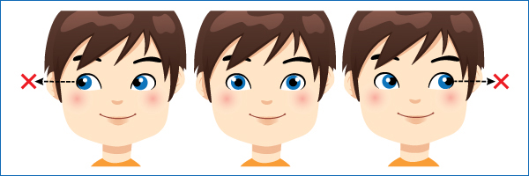
Раз - налево, два - направо,
Три - наверх, четыре - вниз.
А теперь по кругу смотрим,
Чтобы лучше видеть мир.

“Весёлая неделька”
- Всю неделю по - порядку,
Глазки делают зарядку.
- В понедельник, как проснутся,
Глазки солнцу улыбнутся,
Вниз посмотрят на траву
И обратно в высоту.
Поднять глаза вверх; опустить их книзу, голова неподвижна; (снимает глазное напряжение).
- Во вторник часики глаза,
Водят взгляд туда – сюда,
Ходят влево, ходят вправо
Не устанут никогда.
Повернуть глаза в правую сторону, а затем в левую, голова неподвижна; (снимает глазное напряжение).
- В среду в жмурки мы играем,
Крепко глазки закрываем.
Раз, два, три, четыре, пять,
Будем глазки открывать.
Жмуримся и открываем
Так игру мы продолжаем.
Плотно закрыть глаза, досчитать да пяти и широко открыть глазки; (упражнение для снятия глазного напряжения)
-По четвергам мы смотрим вдаль,
На это времени не жаль,
Что вблизи и что вдали
Глазки рассмотреть должны.
Смотреть прямо перед собой, поставить палец на расстояние 25-30 см. от глаз, перевести взор на кончик пальцами смотреть на него, опустить руку. (Укрепляет мышцы глаз и совершенствует их координации)
- В пятницу мы не зевали
Глаза по кругу побежали
Остановка, и опять
В другую сторону бежать.
Поднять глаза вверх, вправо, вниз, влево и вверх; и обратно: влево, вниз, вправо и снова вверх;(совершенствует сложные движения глаз)
- Хоть в субботу выходной,
Мы не ленимся с тобой.
Ищем взглядом уголки,
Чтобы бегали зрачки.
Посмотреть взглядом в верхний правый угол, затем нижний левый; перевести взгляд в верхний левый угол, нижний правый (совершенствует сложные движения глаз)
- В воскресенье будем спать,
А потом пойдём гулять,
Чтобы глазки закалялись
Нужно воздухом дышать.
Закрыть веки, массировать их с помощью круговых движений пальцев: верхнее веко от носа к наружному краю глаз, нижнее веко от наружного края к носу, затем наоборот (расслабляет мышцы и улучшает кровообращение)
- Без гимнастики, друзья,
Нашим глазкам жить нельзя!

